Муниципальное специальное /коррекционное/ образовательное учреждение для обучающихся, воспитанников с ограниченными возможностями здоровья «Фокинская специальная /коррекционная/ общеобразовательная школа-интернат VIII вида

Исследовательский проект

«Земные легенды о космонавтах»

воспитатель Брызгалова Е.Ф.

**Содержание:**

Введение ………………………………………………………3

1. Работа с информационными источниками…………….5
2. Встречи с очевидцами………………………………… 6
3. Письмо из Звездного городка………………………… 8
4. История создания памятника………………………… 8
5. Анализ полученных результатов……………………….9
6. Литература………………………………………………10

Приложение………………………………………………..11

**Введение**

**Актуальность темы:**

В 2023 году, 10 марта исполнилось 99 лет со Дня рождения первого космонавта Земли – Юрия Алексеевича Гагарина. С его именем связано освоение космических пространств человеком. Но перед этим была проведена большая работа на земле. Об этом нам напоминают памятники космическим кораблям. И не каждый задумывался о том, что прежде, чем полетел человек, к звёздам слетали беспилотные корабли-спутники. Но не такие уж они были беспилотные. На их борту прокладывали путь к звёздам наши четвероногие друзья – мыши, крысы, собаки, обезьяны и тд. В нашей памяти сохранилось немного собачьих имен, связанных с космосом. Если спросить прохожих, то они наверняка вспомнят Белку и Стрелку, ещё может быть Лайку. А вот жители нашего села вам назовут Звёздочку. Именно Звездочка завершила испытательные полеты, и после ее приземления стало понятно – человеку в космосе быть!

Напоминанием об этом событии нам служит памятник 5 кораблю – спутнику «Восток», который установленв 1986 году, 12.04. к 25-летию его приземления.Обелиск установлен у автомобильной дороги федерального значения Казань — Ижевск — Екатеринбург, рядом с отворотом на село Фоки. Обелиск представляет собой стилизованный космический корабль-спутник в виде шара, из которого устремились ввысь пять звезд, символизирующих 5-ый космический корабль-спутник. В нижней части обелиска по бокам имеются надписи:

ЗДЕСЬ, В ЭТОМ РАЙОНЕ, 25 МАРТА 1961 ГОДА

ПРИЗЕМЛИЛСЯ ПЯТЫЙ КОРАБЛЬ-СПУТНИК

"ВОСТОК" БЕСПИЛОТНОЙ МОДИФИКАЦИИ.

Мы встречались со старожилами села – очевидцами приземления спутника, и они делились своими воспоминаниями, которые были связаны с этим событием.

Со слов некоторых очевидцев, было высказано, что на место приземления спутника - корабля прилетал Юрий Алексеевич Гагарин. Но точно утверждать никто не мог. Меня заинтересовал этот вопрос, и я решил выяснить, был ли Гагарин в нашей местности. Ибо данный вопрос имеет историческое значение для нашего села.

**Гипотеза:**

Я предполагаю, что на место приземления последнего беспилотного спутника- корабля «Восток» 25 марта 1961 года прилетал первый космонавт Земли Гагарин Ю.А.

**Цель:** Сбор информации о приземлении космического корабля - спутника «Восток» в районе с. Фоки, Пермского края.

Задачи:

- Найти подтверждение событию в литературных источниках;

- Собрать информацию о приземлении корабля из устных источников;

- Обратиться с письмом в Звёздный городок;

- оформить альбом с полученными материалами и подарить его нашей сельской библиотеке;

- оформить полученный результат в виде презентации;

- защита проекта.

**Методы исследования**

Анализ, встречи с очевидцами, сбор информации из книг, журналов, газет и из сети Интернет.

**Практическая значимость**

Материал может быть использован на уроках истории и на занятиях по краеведению.

Ход исследования

1. **Работа с информационными источниками**

В ходе исследовательской работы, в информационных источниках мы узнали, что 25 марта 1961 года с космодрома «Байконур» был осуществлен запуск космического корабля - спутника «Восток-5». Продолжительность полета корабля-спутника составляла 1 час 55 минут. Корабль-спутник двигался по орбите, близкой к расчётной. На борту корабля находилась собачка Звездочка, в компании голубоглазого « Ивана Иваныча» - макет человека – космонавта в скафандре, мышей, морских свинок и других биологических объектов, предстояло выполнить один оборот и приземлиться. Именно на этой собачке отрабатывали все этапы полета, которые предстояло чуть позже выполнить первому космонавту-человеку. Кстати, сначала собаку нарекли Удачей, но Юрий Гагарин предложил изменить её кличку на Звездочку, и остальные космонавты его поддержали. Балагур и весельчак Валерий Быковский даже пожелал ей здоровья, благополучного возвращения и добавил: «Жива будет собака, будет жив и космонавт!»

Ее приземления ждали в Куйбышеве (Самара), Перми и Ижевске. В ижевский аэропорт с утра прибыли поисковые группы из Москвы. Готовились к встрече. Когда поступил сигнал о том, что "объект" (капсула-шар с собакой на борту) приземлился между Сарапулом и Чайковским, искать Звездочку снарядили ижевского летчика Льва Оккельмана, поскольку московский самолет Ли-2 из-за плохой погоды не мог взлететь.

- Серебристый шар и еле заметный на белом снегу белый парашют в полутора минутах лёта были прямо по курсу, - вспоминает Лев Карлович. - Это было в 700 метрах южнее деревни КаршаФокинского (ныне Чайковского) района Пермской области. Посадив самолет, первым делом все направились к космическому кораблю. Это был шар метра три в диаметре.

- Я попробовал дотянуться до макушки - не смог, - рассказывает летчик.

Большинство поверхности обгорело, но кое-где было видно, что шар обмазан термостойкой смолой и обклеен серебристыми шестигранниками. Это для того, чтобы его радары лучше ловили. При входе в плотные слои атмосферы шар горел: иллюминаторы подплавились, снег вокруг растаял, но внутри сидела живая здоровая собачка Звездочка и приветливо тявкала на голоса прилетевших встречать ее людей. Специалисты разминировали корабль. Все корабли-спутники, на которых летали собачки, были заминированы. Это на тот случай, если вдруг произойдет непредвиденная посадка за пределами страны. Тогда, чтобы сверхсекретные сведения не попали в руки иностранцам, корабль взрывали.

Именно в Пермской области приземлился спутник с собачкой Звездочкой на борту – последней четвероногой космонавткой перед полетом человека в космос и резиновый манекен человека по имени «Иван Иванович». Запуск спутника был последним контрольным экспериментом перед полётом в космос человека. Отрабатывалась система дыхания и система приземления. По официальным данным спутник приземлился в заданном районе. Успешный полёт Звёздочки показал безопасность и надёжность оборудования для полёта в космос человека, и стал решающим для утверждения полёта первого космонавта. Все удачно решилось на Фокинском поле. Космический корабль-спутник с собакой Звездочкой на борту приземлился на территории бывшего Фокинского (ныне Чайковского) района Пермской области в 13.00 по пермскому времени (в 11.00 – по московскому). Выполнение программы полета корабля-спутника позволило окончательно убедиться в надежности космического корабля, показал, что этап подготовки к полетам человека в космос завершен.

**2.Встречи с очевидцами**

Во время встречи с очевидцами события мы узнали, что для жителей окрестных деревень событие было неожиданным, и что первыми свидетелями приземления космического аппарата стали местные жители деревни Карша Чайковского (Фокинского) района. Когда 25 марта 1961 года около 13 часов местного времени высоко в ясном небе между с. Фоки и д.Чумна прогремел мощный хлопок, большинство очевидцев приняли его за взрыв. Ведь парашют над спускаемым аппаратом был огромных размеров и моментально наполнился воздухом. «Этот взрыв, слышимый далеко окрест, вызвал ощущение аварии самолёта, или летательного аппарата. Задрожали стёкла в оконных рамах деревень Гаревая, Лукинцы, Малая Соснова и др. Парашют? Через пару минут стало понятно, что ветер несет его прямо на людей. На нем спускался большой шар. Когда огромный белый купол приземлился, люди гурьбой бросились к нему. Металлический шар под парашютным шелком достигал в диаметре двух метров. Люк открыт. В темной глубине были видны мигающие яркие кнопки и слышались знакомые по радио звуки позывных: «Пип-пип…», все надписи были на русском языке», - рассказывала нам очевидец этого события Л.Г.Некрасова.

Только люка у него не было, его нашли потом в огороде у жителя д. Карша. Сейчас он находится в нашем краеведческом музее. А манекена Ивана Иваныча нашли в лесу, около д. Малая Соснова. В его скафандре были мыши и капсула с человеческой кровью для изучения.

О приземление космического аппарата было доложено в Пермь и Москву по телефону. Около 16 часов по местному времени над местом приземления появился самолет. Сделал два-три круга и выбросил воздушный десант. Фокинский военком Мазунин сдал под охрану космический корабль-спутник командиру десантников, которые прибыли на место посадки. Звездочку сразу же забрали из аппарата .

« Вместе с военными прибыли 2 молодых лейтенанта. После жители Карши в одном из них узнали Юрия Алексеевича Гагарина, первого космонавта Земли. 26 марта космический корабль вертолетом вывезли из района приземления на железнодорожную станцию Сайгатка и погрузили на платформу для отправки в Москву» - так рассказывала очевидец этого события – Некрасова Л.Г.

3. **Письмо из Звездного городка**

Мы решили проверить, действительно ли на место посадки спутника приезжал Ю.А.Гагарин и написали письмо в Звездный городок. К нашему удивлению, нам быстро пришел ответ от начальника почты летчиков-космонавтов СССР и РФ Есина Бориса Михайловича. В письме была статья из книги «Мировая пилотируемая космонавтика», где точно было указано, что Гагарин Ю.А. 25 марта 1961 года находился на космодроме «Байконур», вместе с Титовым, где проходила генеральная репетиция пилотируемого пуска. А во время полета пять космонавтов, в том числе и Гагарин, были на измерительном пункте и вели переговоры от имени взлетающего космонавта (позывной «Кедр») с находившимся в бункере Павлом Поповичем.Поэтому, красивая легенда о том, что первый космонавт Земли посетил наше село, так и осталась легендой.

1. **История создания памятника.**

О памятнике мы узнали, что он был установлен в 1986 году, 12.04. к 25-летию приземления космического корабля. Обелиск установлен у автомобильной дороги федерального значения Казань — Ижевск — Екатеринбург,рядом с отворотом на село Фоки. Автор - руководитель художественной мастерской завода СК А.Ф.Трушкин. Обелиск представляет собой стилизованный космический корабль-спутник в виде шара, из которого устремились ввысь пять звезд, символизирующих 5-ый космический корабль-спутник. В нижней части обелиска по бокам имеются надписи:

ЗДЕСЬ, В ЭТОМ РАЙОНЕ, 25 МАРТА 1961 ГОДА ПРИЗЕМЛИЛСЯ ПЯТЫЙ КОРАБЛЬ-СПУТНИК "ВОСТОК" БЕСПИЛОТНОЙ МОДИФИКАЦИИ.

ОСОБЕННОСТИ ПОЛЕТА:

ВОЗВРАЩЕНИЕ АППАРАТА С ЖИВОТНЫМИ НА ЗЕМЛЮ, КАТАПУЛЬТИРОВАНИЕ И ПРИЗЕМЛЕНИЕ НА ПАРАШЮТЕ МАНЕКЕНА, ИМИТИРУЕЩЕГО ЭКИПИРОВАННОГО КОСМОНАВТА.

А в связи с 50-летием полета первого человека в космос, 12 апреля 2011года был установлен памятник собачке Звездочке. Его изготовили на средства местных предпринимателей. Черный камень с выгравированной на нем мордочкой собаки Звездочки отныне станет напоминать жителям Чайковского района о первых космических открытиях человечества.Звездочка - последняя собака, отправленная в космос, и проложившая, вместе со своими предшественницами, путь к звездам человеку.

**5.Анализ полученных результатов:**

Моя гипотеза, к сожаленью, не подтвердилась. Гагарин Ю.А. 25 марта 1961 года находился на космодроме «Байконур», что подтверждает статья из книги «Мировая пилотируемая космонавтика», которую нам прислал начальник почты летчиков-космонавтов СССР и РФ Есин Борис Михайлович.

Работая над проектом, мы узнали много нового из истории освоения космоса, а также, что через наше село, где мы учимся, пролегал путь к звездам. У нас появилось чувство гордости за наше село.Мы гордимся тем, что хотя и косвенно, но все же имеем отношение к делу освоения космического пространства.

В рамках проекта мы участвовали в общешкольном конкурсе летательных аппаратов и муниципальном конкурсе рисунков, посвященном Дню космонавтики «Мы – дети галактики», в конкурсе проектов

Литература

1. [Бахарев](http://www.rg.ru/tema/avtor-Konstantin-Baharev/index.html) К., «Открытие памятника собаке-космонавту» "Российская газета" [Пермь](http://www.rg.ru/region/pfo/permkray/perm/index.html) 11.04.2011
2. БЫКОВА А. «С неба Звёздочка упала!» Газета «Звезда» 9 апреля 2010 года.

3. Горяева Д. «Гагаринцам сегодня не до сна, они мечтают о высокой цели!» газета «Прикам-контакт» Чайковский 11.04.2012.

Денисова О. Некоторые подробности космических путешествий четвероногих Газета "Удмуртская правда", № 2 (24241) от 11.01.2008

4. [Latiel](http://www.geocaching.su/?pn=101&cid=6706) «Собака – лучший друг человека не только на земле…» Создан: 13.10.2009 Интернет-ресурс

5. Михайлов Н. Пятый завершающий (Неизвестные страницы истории.Первый полет человека в космос). "ДЕНЬ и НОЧЬ", Литературный журнал для семейного чтения (c) N 7-8 2004г.

6. Романова К. Полет к Звездочке, или Судьба решила все сама.Газета "Известия Удмуртской Республики" от 13.02.2003

7. ЧупинВ.««Космонавтка» Звездочка в Карше» газета «Прикам-контакт» Чайковский 17 марта 2011 г.

**Приложение**

**Памятник космическому кораблю-спутнику Восток, приземлившемуся на территории села Фоки Пермского края 25 марта 1961 года.**

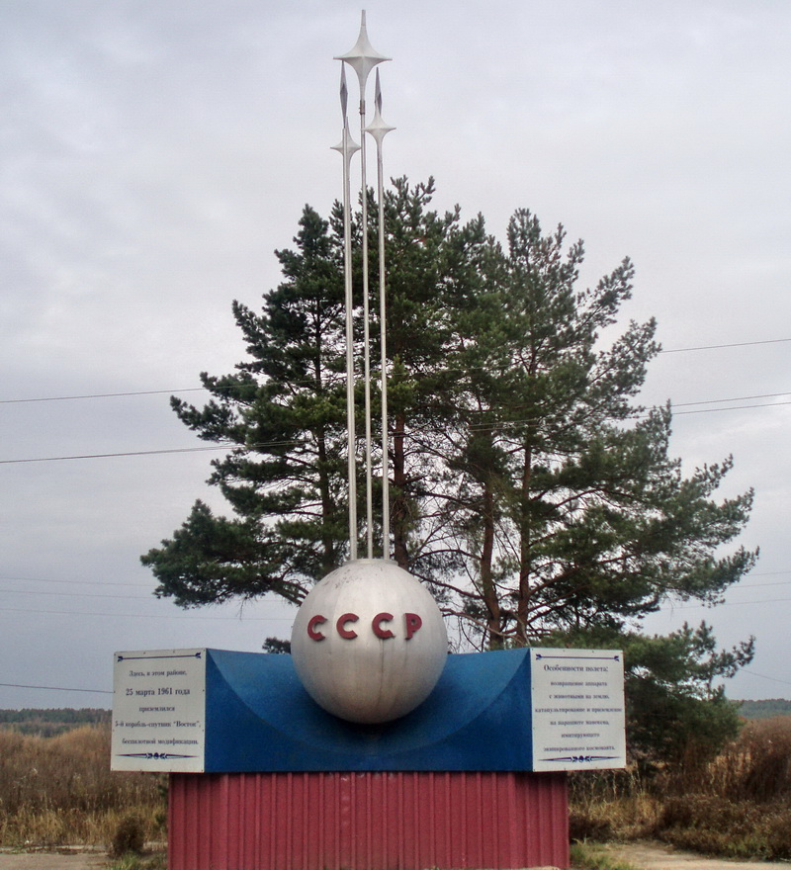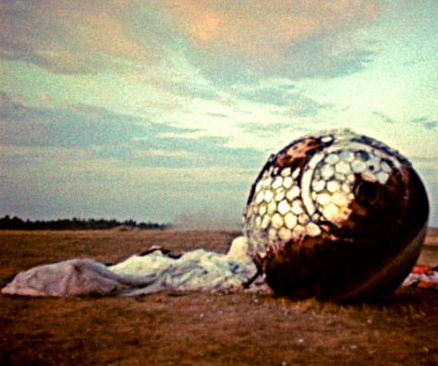

**Приземление космического корабля Восток на поле, возле с.Фоки**

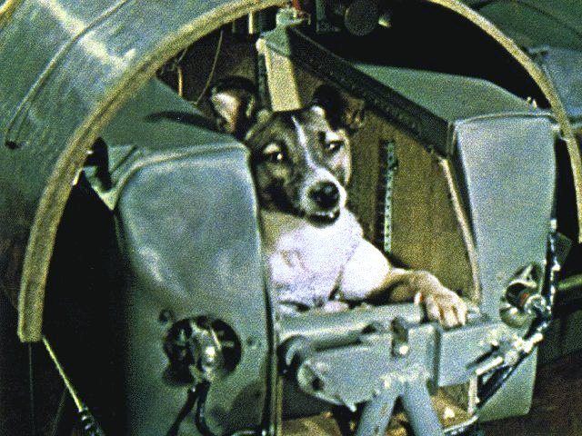

**Собачка Звездочка**

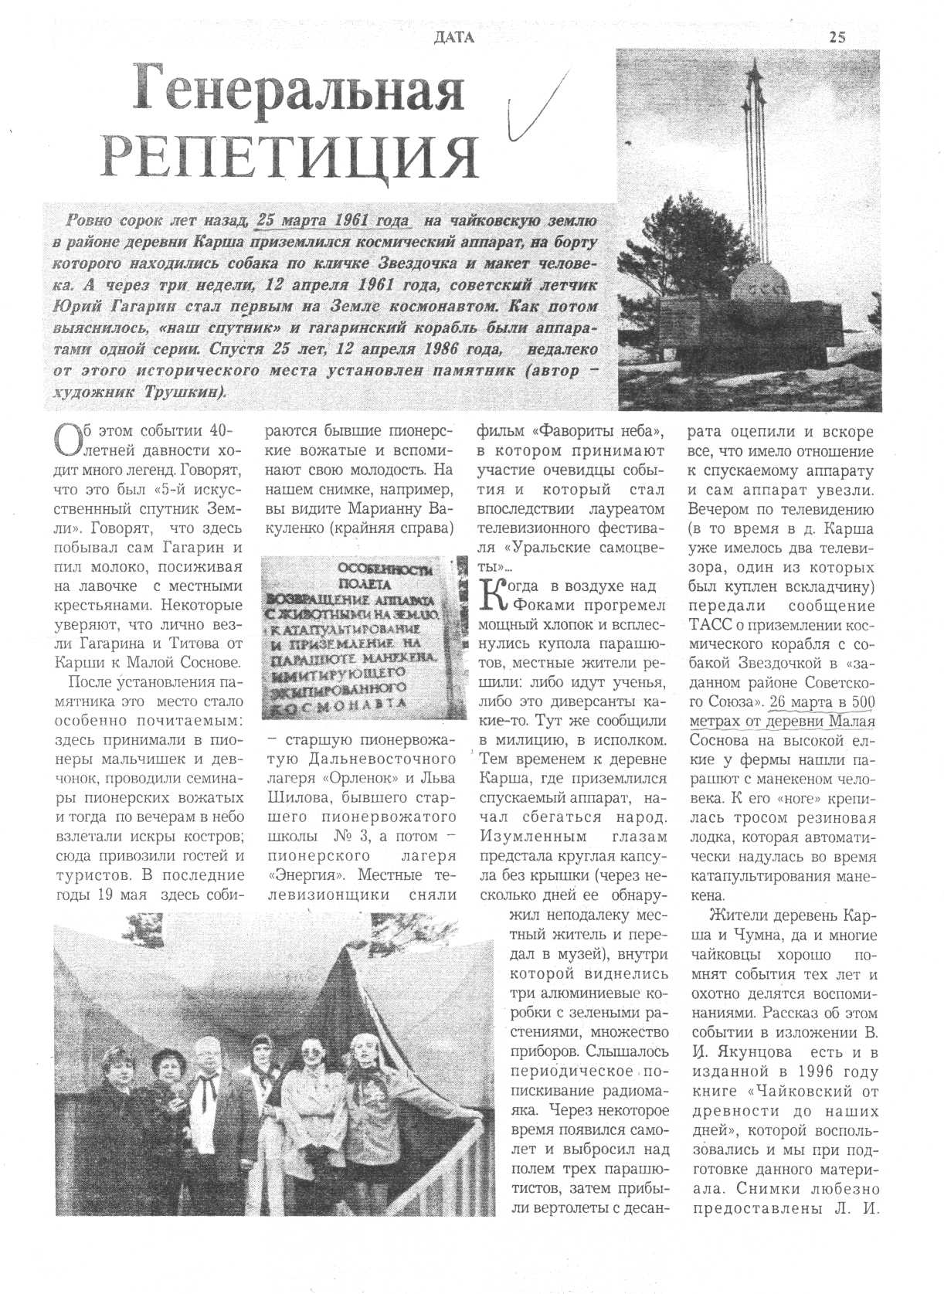

**Статья из газеты «Огни Камы»**

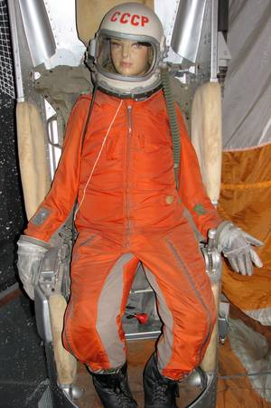

**Манекен Иван Иванович**

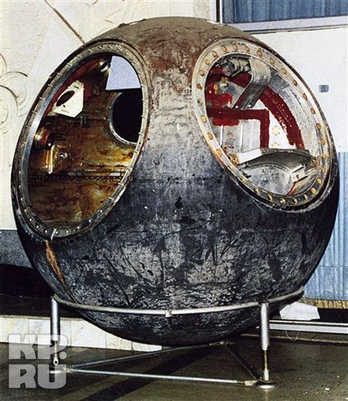

**Капсула от космического корабля-спутника «Восток», приземлившегося 25.03.1961 на территории села Фоки**

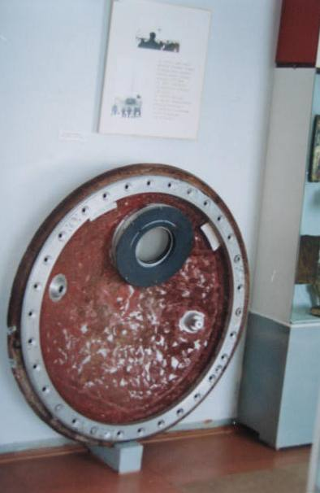

**Люк от космического корабля-спутника «Восток», находящийся в Чайковском краеведческом музее**